|  |  |  |
| --- | --- | --- |
|  | **R201 – TP2 -Routage statique** |  |

# Mise en place de la maquette

## Définition du plan d’adressage

### Pour chaque liaison inter-routeur :

|  |  |  |  |
| --- | --- | --- | --- |
| **Appareil** | **Repère Interface** | **@IP** | **Mask** |
| **Salle 1** | | | |
| **Adresse de sous réseau 1** | | **10.25.1.0/24** | 255.255.255.0 |
| PC11 | Fa0 | 10.25.1.1 | 255.255.255.0 |
| 1PC12 | Fa0 | 10.25.1.2 | 255.255.255.0 |
| PC13 | Fa0 | 10.25.1.3 | 255.255.255.0 |
| R10 | Fa0/ | 10.25.1.254 | 255.255.255.0 |
| **Salle 2** | | | |
| **Adresse de sous réseau 2** | | **10.25.2.0/24** | 255.255.255.0 |
| PC21 | Fa0 | 10.25.2.1 | 255.255.255.0 |
| PC22 | Fa0 | 10.25.2.2 | 255.255.255.0 |
| PC23 | Fa0 | 10.25.2.3 | 255.255.255.0 |
| R10 | Fa0/ | 10.25.2.254 | 255.255.255.0 |
| **Salle 3** | | | |
| **Adresse de sous réseau 3** | | **10.25.3.0/24** | 255.255.255.0 |
| PC31 | Fa0 | 10.25.3.1 | 255.255.255.0 |
| PC32 | Fa0 | 10.25.3.2 | 255.255.255.0 |
| PC33 | Fa0 | 10.25.3.3 | 255.255.255.0 |
| R20 | Fa0/ | 10.25.3.254 | 255.255.255.0 |
| **Salle 4** | | | |
| **Adresse de sous réseau 4** | | **10.25.4.0/24** | 255.255.255.0 |
| PC41 | Fa0 | 10.25.4.1 | 255.255.255.0 |
| PC42 | Fa0 | 10.25.4.2 | 255.255.255.0 |
| PC43 | Fa0 | 10.25.4.3 | 255.255.255.0 |
| R30 | Fa0/ | 10.25.4.254 | 255.255.255.0 |
| **Local Technique** | | | |
| **Adresse de sous réseau R10-R20** | | 10.25.254.0 | 255.255.255.252 |
| R10 | Se0/ /0 | 10.25.254.1 | 255.255.255.252 |
| R20 | Se0/ /0 | 10.25.254.2 | 255.255.255.252 |
| **Local Technique** | | | |
| **Adresse de sous réseau R20-R30** | | 10.25.254.4 | 255.255.255.252 |
| R20 | Se0/ /0 | 10.25.254.5 | 255.255.255.252 |
| R30 | Se0/ /0 | 10.25.254.6 | 255.255.255.252 |

## Connectivité :

Intégrez les captures d’écran montrant votre montage complété ainsi que les pings à l’intérieur de chaque réseau

Attention de bien montrer le nom de la station qui émet le ping.

# Mise en service des routeurs

## Configuration des adresses des routeurs

Lignes de commande pour configurer les interfaces du routeur R10

conf t

interface FastEthernet0/0

ip address 10.25.1.254 255.255.255.0

no shutdown

exit

conf t

interface fastEthernet0/1

ip address 10.25.2.254 255.255.255.0

no shutdown

exit

conf t

interface se0/2/0

ip address 10.25.254.1 255.255.255.252

no shutdown

exit

Ligne de commande pour configurer les interfaces du routeur R20

conf t

interface fastEthernet0/0

ip address 10.25.3.254 255.255.255.0

no shutdown

exit

conf t

interface se0/2/0

ip address 10.25.254.2 255.255.255.252

no shutdown

exit

conf t

interface se0/0/0

ip address 10.25.254.5 255.255.255.252

no shutdown

exit

Ligne de commande pour configurer les interfaces du routeur R30

conf t

interface fastEthernet0/1

ip address 10.25.4.254 255.255.255.0

no shutdown

exit

conf t

interface se0/2/0

ip address 10.25.254.6 255.255.255.252

no shutdown

exit

## Connectivité PC :

***Salle 1 :***

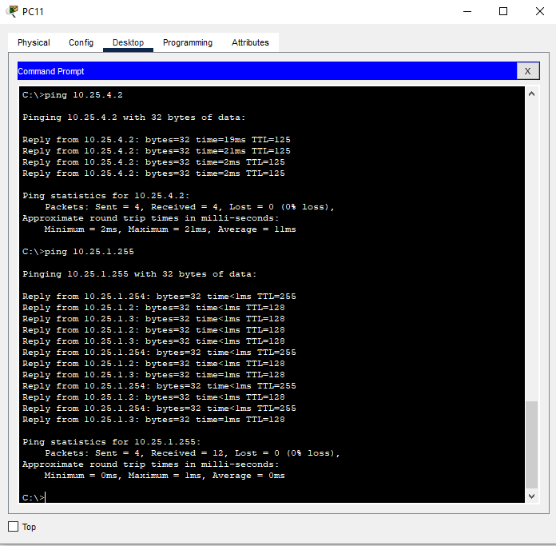

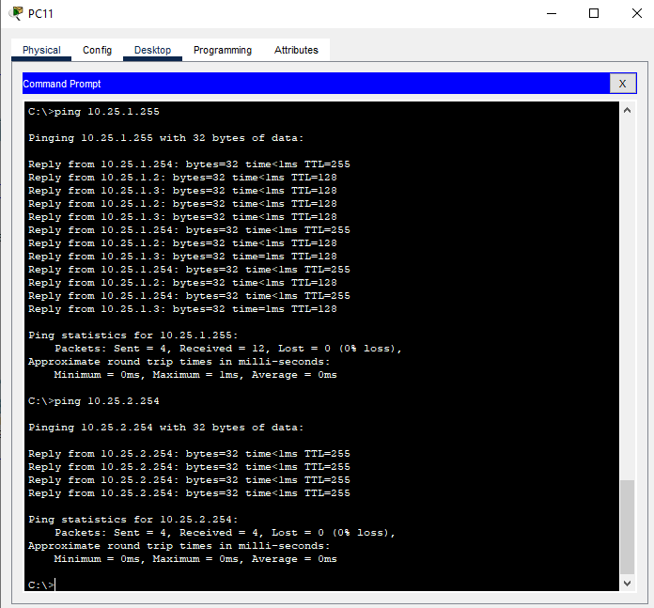

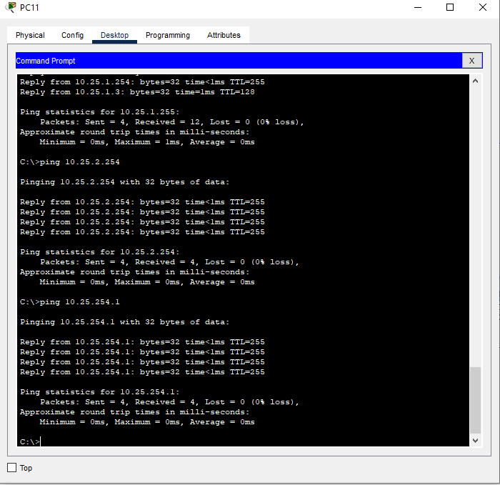

**Salle 2 :**

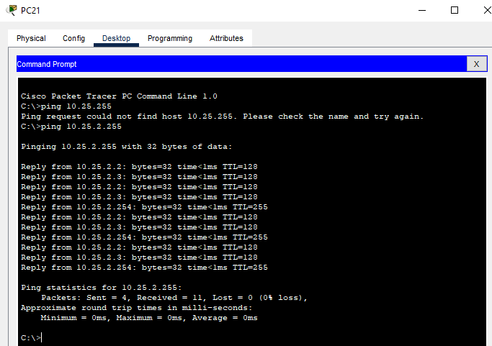

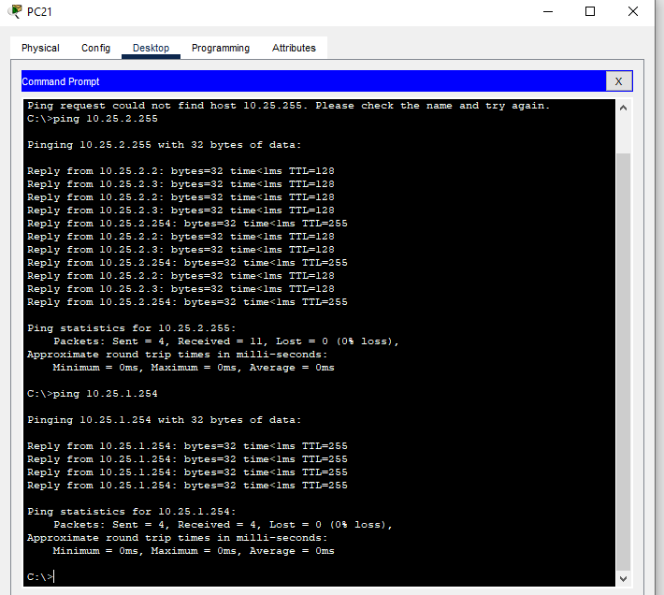

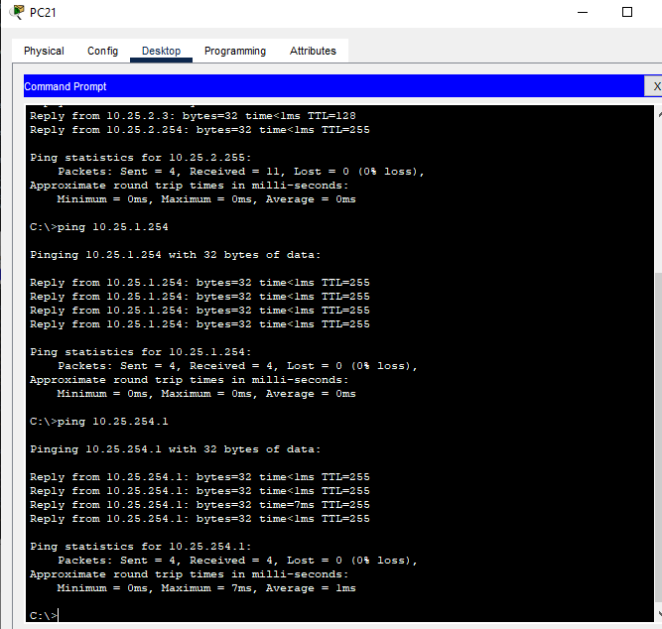

**Salle 3 :**

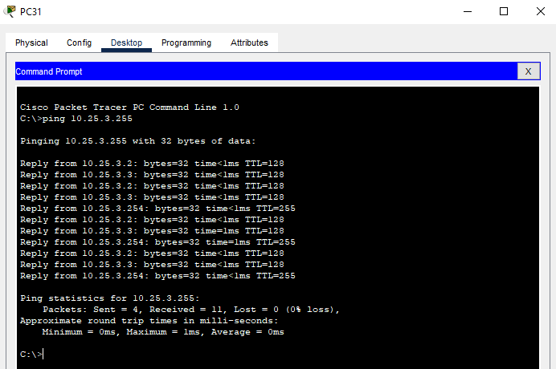

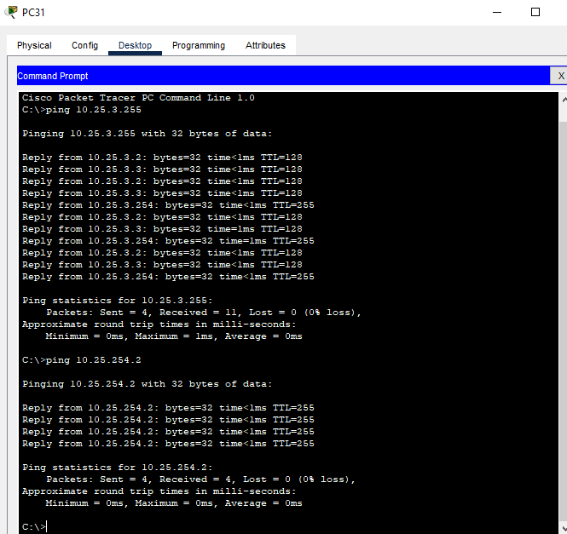

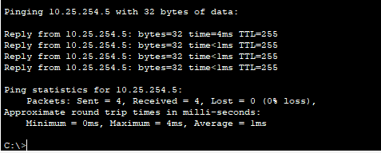

**Salle 4 :**

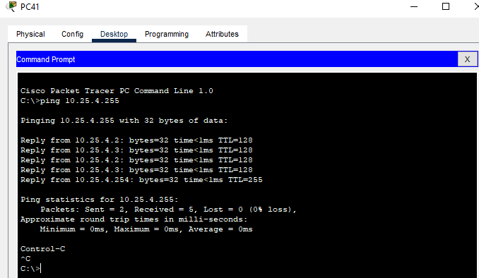

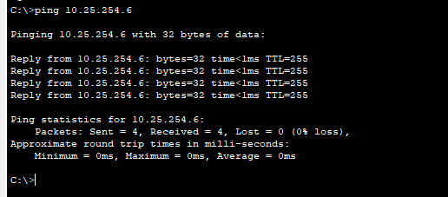

## Connectivité Routeur :

**R10 vers R20**

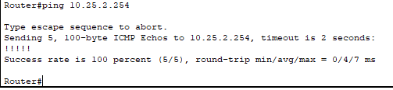

**R20 vers R10**

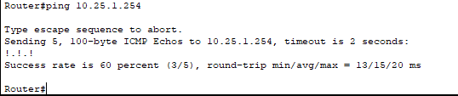

**R20 vers R30**

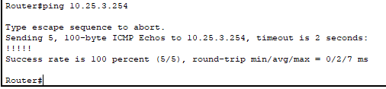

**R30 vers R20**

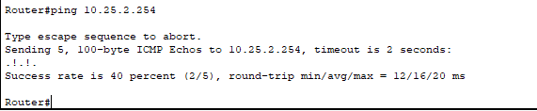

**R10 vers R30**

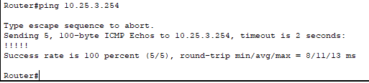

**R30 vers R10**

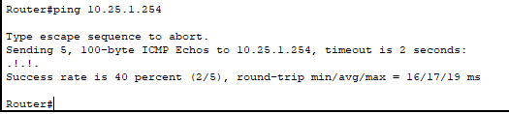

## Configurations complémentaires

**1**

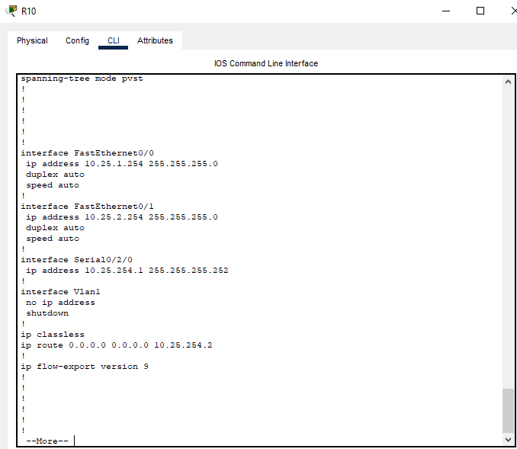

**2**

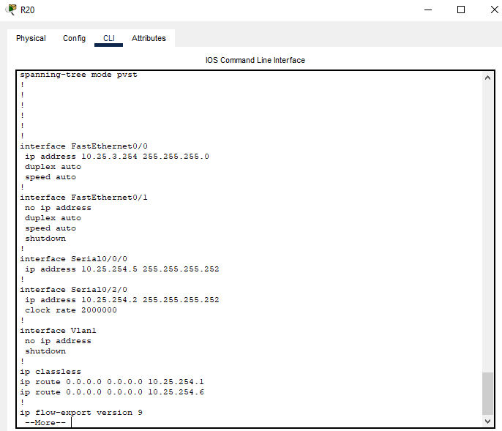

**3**

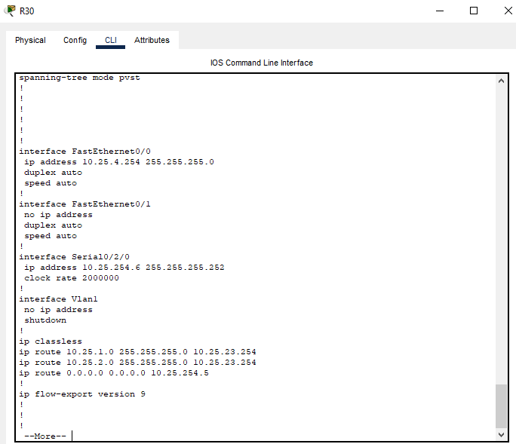

## Configuration des routes

### Routes implicites

**a.1**

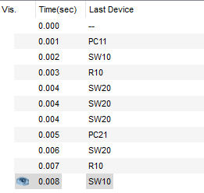

**a.2**

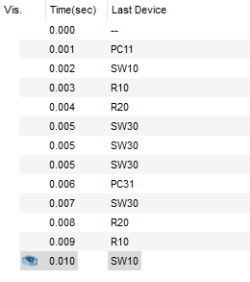

**a.3**

**On a donc la route suivante :**

* **PC11 – SW10 – R10 – R20 – SW30 – PC31**

### Saisie d’une une route statique.

**b.1**

**De R10 :**

**Ip route 0.0.0.0 0.0.0.0 10.25.254.2**

**b.2**

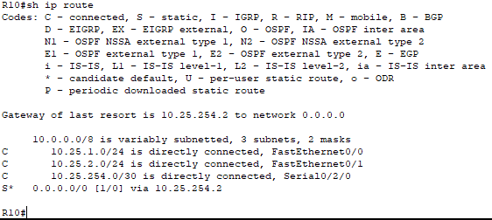

### Mise en place du routage entre la salle 1 et la salle 3

**c.1**

**R20 :**

**Ip route 0.0.0.0 0.0.0.0 10.25.254.1**

**c.2**



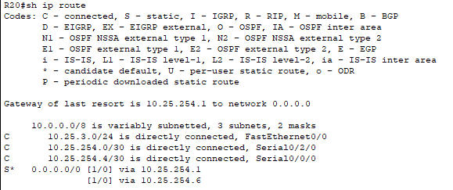

**c.3**

**Non car il faut rajouter une route qui va permettre d’aller de R30 à R20**

Intégrez une capture d’écran montrant les tables de routage des routeurs R10 et R20.

### Mise en place du routage entre la salle 3 et la salle 4

**d.1**

**On configure les routes statiques des interfaces du routeur 2 de sorte à ce qu’il puisse communiquer avec le Routeur 3 pour pouvoir communiquer avec la salle 4. Les pings de la salle 3 passe jusqu’à la salle 4 et inversement.**

**R20 :**

**Ip route 0.0.0.0 0.0.0.0 10.25.255.2**

**R30 :**

**Ip route 0.0.0.0 0.0.0.0 10.25.255.1**

**d.2**

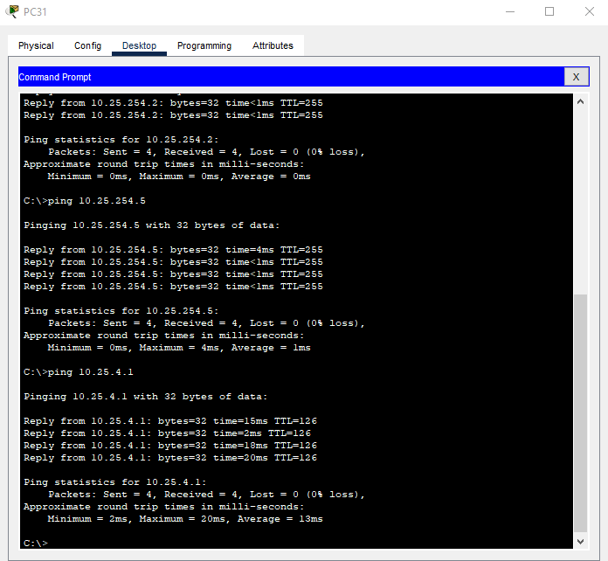

### Mise en place du routage entre la salle 1 et la salle 4

**e.1**

**R30 :**

**Ip route 0.0.0.0 0.0.0.0 10.25.255.1**

**R20 :**

**Ip route 0.0.0.0 0.0.0.0 10.25.254.1**

**e.2**

**R10 et R30**

**e.3**

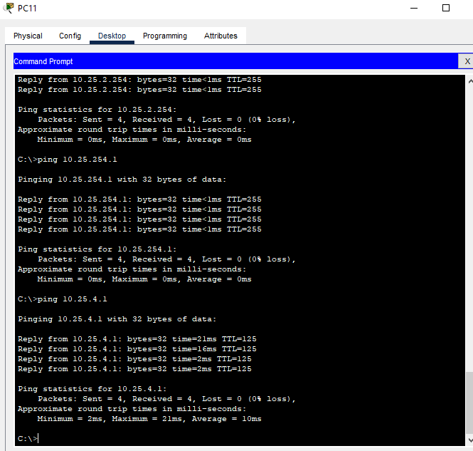

Inserez ne capture d’écran montrant les tables de routage du routeur R10, R20 et R30.

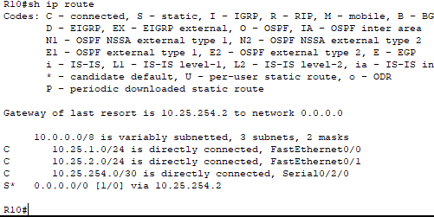

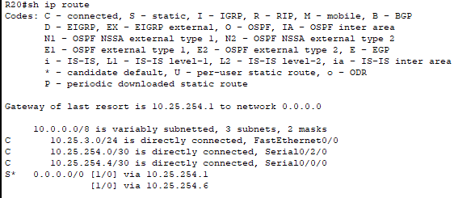

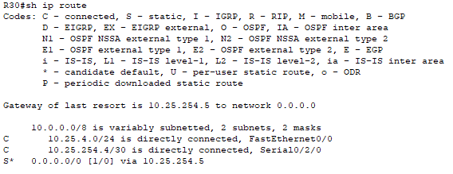

### Communication entre PC11 et PC41

**f.1**

|  |  |  |  |  |  |
| --- | --- | --- | --- | --- | --- |
| Segment | Adresse MAC source | Adresse MAC destination | Adresse IP source | Adresse IP destination | Champ TTL |
| Entre PC11 et R10 | 0001.96AC.1610 | 000A.412B.1101 | 10.25.1.1 | 10.25.1.254 |  |
| Entre R10 et R20 | X | X | 10.25.254.1 | 10.25.254.1 |  |
| Entre R20 et R30 | X | X | 10.25.255.1 | 10.25.255.2 |  |
| Entre R30 et PC41 | 0009.7CAB.EC9D | 0009.7C40.A046 | 10.25.4.254 | 10.25.4.1 |  |

**f.2**

**Les adresses IP vont donc changer contrairement aux adresses MAC qui seront toujours les mêmes.**

***Placez ici vos réponses commentaires et captures d’écran justifiant votre travail :***

# Mise en place d'un serveur DHCP

## Mise en service

***Placez ici vos réponses commentaires et captures d’écran justifiant votre travail :***

***Placez ici vos réponses commentaires et captures d’écran justifiant votre travail :***

***Placez ici vos réponses commentaires et captures d’écran justifiant votre travail :***

Inserez une capture d’écran montrant les baux actifs sur le routeur R10.